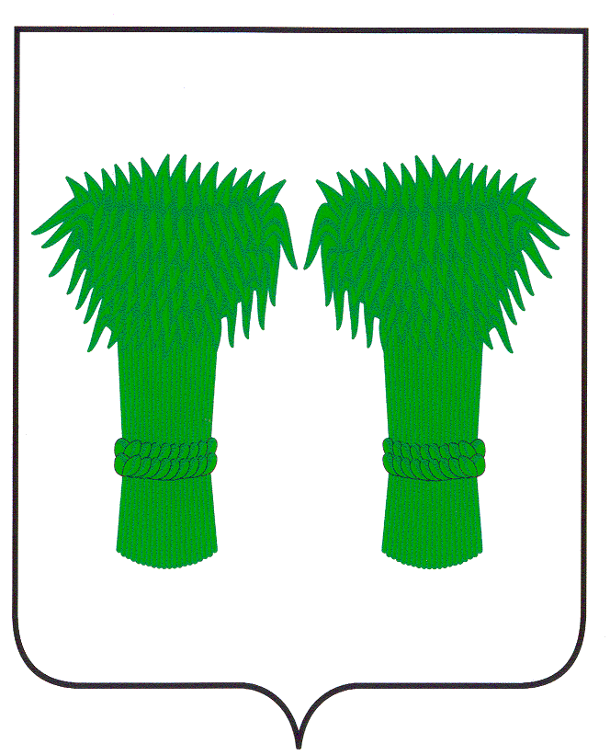

Издается
с июня
2007года
№ 270
21 мая
2020года
Бесплатно

МУНИЦИПАЛЬНЫЙ
ВЕСТНИК

информационный бюллетень
Официальное издание районного Собрания депутатов и
администрации Кадыйского муниципального района

РОССИЙСКАЯ ФЕДЕРАЦИЯ
КОСТРОМСКАЯ ОБЛАСТЬ
АДМИНИСТРАЦИЯ КАДЫЙСКОГО МУНИЦИПАЛЬНОГО РАЙОНА
ПОСТАНОВЛЕНИЕ

«18 » мая 2020 г. № 198

Об утверждении Порядка выдачи родителям
(законным представителям) обучающихся
общеобразовательных учреждений Кадыйского
муниципального района продуктовых наборов
в период повышенной готовности

В соответствии со ст.37 Федерального закона от 29 декабря 2012 года N 273-ФЗ "Об образовании в Российской Федерации", Федеральным законом от 06.10.2003 № 131-ФЗ «Об общих принципах организации местного самоуправления в Российской Федерации», Планом мероприятий по обеспечению поддержки жителей Костромской области, находящихся в трудной жизненной ситуации, утвержденным Распоряжением администрации Костромской области от 21.04.2020 года № 69-ра, руководствуясь Уставом Кадыйского муниципального района, администрация Кадыйского муниципального района ПОСТАНОВЛЯЕТ:
1.Утвердить Порядок выдачи родителям (законным представителям) обучающихся общеобразовательных учреждений Кадыйского муниципального района продуктовых наборов в период повышенной готовности (Приложение).
2.Определить уполномоченным органом по координации деятельности и контролю выдачи родителям (законным представителям) обучающихся продуктовых наборов в период режима повышенной готовности отдел образования администрации Кадыйского муниципального района (М.Л. Антонова).
3.Контроль за выполнением настоящего постановления возложить на заместителя главы администрации Кадыйского муниципального района по социальным вопросам (Н.Н. Смолина).
4.Постановление вступает в силу с момента подписания и подлежит официальному опубликованию.
Глава Кадыйского муниципального района Е.Ю. Большаков

Приложение
к постановлению администрации
Кадыйского муниципального района от 18 мая 2020 г. № 198

Порядок выдачи родителям (законным представителям) обучающихся
общеобразовательных учреждений Кадыйского муниципального района продуктовых наборов в период повышенной готовности

1.Данный порядок распространяет свое действие на период с 12 по 29 мая 2020 года.
2.Продуктовый набор формируется общеобразовательными учреждениями для семей с детьми, получающих меры социальной поддержки, полагающиеся семьям, имеющим среднедушевой доход ниже величины прожиточного минимума, установленной в Костромской области, которые проживают на территории Кадыйского муниципального района, на организацию питания которых предусмотрены средства регионального и муниципального бюджетов.
3.Стоимость питания в расчете на 1 учащегося в день составляет:
1-4 классов – 22 руб.
5-11 классов – 28 руб.
4.В состав продуктового набора включаются непортящиеся продукты в соответствии с рекомендованными СанПиН набором пищевых продуктов, в том числе используемых для приготовления блюд и напитков, для обучающихся общеобразовательных учреждений (Приложение 8 СанПиН 2.4.5.2409-08 «Санитарно-эпидемиологические требования к организации питания обучающихся в общеобразовательных учреждениях, учреждениях начального и среднего профессионального образования».
5.Продуктовый набор выдается 1 раз в месяц (за период с 12 по 29 мая 2020 года).
6.Выдача продуктовых наборов производится родителям (законным представителям) обучающихся на базе общеобразовательной организации, в которой обучается ребенок.
7.Приказом по учреждению назначается уполномоченное лицо, ответственное за организацию выдачи продуктовых наборов, родителям (законным представителям).
8.Приказом по учреждению утверждается график выдачи продуктовых наборов с соблюдением всех необходимых мер по профилактике и распространению коронавирусной инфекции.
9.Учет выдаваемых продуктовых наборов родителям (законным представителям) осуществляется общеобразовательными учреждениями согласно ведомости.

ИЗВЕЩЕНИЕ
Администрация Кадыйского муниципального района сообщает о возможности предоставления земельного участка площадью 1500 кв. м. с кадастровым номером 44:05:071601:231, местоположение: Костромская область, Кадыйский район, Завражное с.п., дер.Булдачиха, земельный участок находится в 6 метрах на юго-запад от земельного участка с кадастровым номером 44:05:071601:43, в аренду на 20 лет для ведения личного подсобного хозяйства, категория земель — земли населенных пунктов. Заинтересованные лица в течение 30 дней со дня опубликования извещения в муниципальном вестнике администрации Кадыйского муниципального района и размещения извещения на официальном сайте могут подать заявления о намерении участвовать в аукционе на право заключения договора аренды земельного участка.
Прием заявлений по адресу: Костромская область, Кадыйский район, п. Кадый, ул. Центральная, д.3 график работы: пн-пт, с 8.00 до 17.00, перерыв с 12.00 до 13.00 часов

Телефон для справок: 8(49442)3-40-03

Глава администрации
Кадыйского муниципального района Е.Ю.Большаков

Информационный бюллетень выходит не реже 1 раза в квартал.
Тираж 10 экземпляров.
Учредители: Собрание депутатов и администрация Кадыйского муниципального района.
Адрес: 157980 Костромская область п. Кадый ул. Центральная д. 3; тел./факс (49442) 3-40-08 .

